Технічне завдання для Upgrade модулю
«Карта ремонтів» системи Відкритий бюджет openbudget.in.ua

- Загальні положення
Це технічне завдання описує структуру даних та ідею інтерфейсу для вдосконалення порталу «Відкритий бюджет» openbudget.in.ua, на основі яких буде функціонувати модуль «Карта ремонтів» порталу Основними користувачами даного порталу будуть працівники муніципалітетів (районних та обласних рад), громадські організації та звичайні жителі міст. Елементи інтерфейсу в технічному завданні носять схематичний характер, щоб передати ідею функціональності. Рішення повинне будуватися на технологіях, що використовуються в роботі порталу openbudget.in.ua. Текстове наповнення, стиль, кольорова гамма порталу, дані по бюджетах, погоджується з замовником.
Основною задачею модулю є доступне представлення даних про ремонтні роботи, що ведуться в містах (районах, областях) у зручному для розуміння вигляді. Ідея полягає в тому, щоб підтягувати інформацію з порталу Prozorro за кодом CPV, що включають в себе роботи з капітального ремонту, реконструкції, будівництва, а також послуги з поточного ремонту та відображати це на карті.

- Модуль «Бюджет на мапі»
Основна задача upgrade полягає в підтягуванні даних про публічні закупівлі в профілі міст, що підключені до системи «Відкритий бюджет» з API системи Prozorro.
Задача розділяється на декілька компонентів.
- Завантажити дані про завершені публічні закупівлі з 01.01.2017 року по поточний час за кодами материнської групи, що включає в себе всі підпорядковані коди CPV фінальний перелік кодів CPV які варто забирати до нас - всі вони мають включати свої дочірні підкатегорії: 1) 45000000-7 "БУДІВЕЛЬНІ РОБОТИ ТА ПОТОЧНИЙ РЕМОНТ", 2) 50230 "Послуги з ремонту, технічного обслуговування дорожньої інфраструктури і пов’язаного обладнання та супутні послуги" 3) 5070-2 "Послуги з ремонту і технічного обслуговування будівельних конструкцій" 4) 5087-4 "Послуги з ремонту" 5) 63710 "Послуги з обслуговування наземних видів транспорту" 6) 71000000-8 "АРХІТЕКТУРНІ, БУДІВЕЛЬНІ, ІНЖЕНЕРНІ ТА ІНСПЕКЦІЙНІ ПОСЛУГИ"
- З API системи Prozorro необхідно отримати інформацію про завершені закупівлі для наповнення шаблону за яким працює модуль «Бюджет на мапі». Відбір даних береться за географічним принципом (місто)
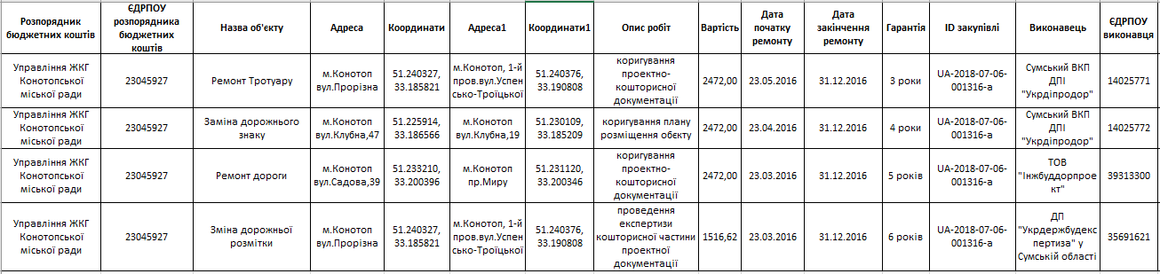
Поля Адреса1 та Координати1 не застосовуються.
Поле «Розпорядник коштів» відповідає полю «Найменування замовника» в системі Prozorro
Поле «ЄДРПОУ розпорядника бюджетних коштів» відповідає полю «КОД ЄДРПОУ»
Поле «Назва об’єкту» відповідає полю «Інформація про предмет закупівлі»
Поле «Адреса» відповідає полю «Місце поставки товарів або місце виконання робіт чи надання послуг»
Поле «Координати» має визначатися за допомогою Google Geo-coder
Поле «опис робіт» відповідає полю «Опис окремої частини або частин предмета закупівлі»
Поле «Вартість» відповідає полю вартість пропозиції переможця закупівель
«Дата початку ремонту» та «дата закінчення ремонту» відповідають полю «Строк поставки товарів, виконання робіт чи надання послуг»
Поле гарантія не заповнюється.
Поле «ID закупівлі» відповідає ідентифікатору номеру закупівлі в форматі «UA-2019-07-22-002722-b»
Поле «Виконавець» відповідає полю «переможець торгів» а «ЄДРПОУ виконавця» відповідає № єдрпоу переможця торгів.
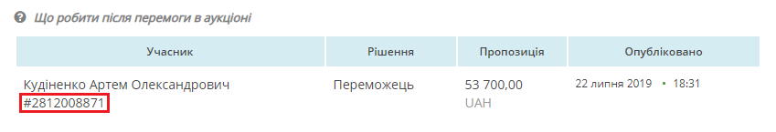
- Дані повинні відбиратися з системи Prozorro за географічним принципом тобто за містами які є в системі Відкритий бюджет.
3.1) В полі Місцезнаходження замовника вказується адреса, необхідно буде відфільтрувати всіх замовників за конкретним містом яке приєдналося до системи відкритий бюджет. Необхідно також перевірити можливість застосування довідника КОАТУУ міста, який вже міститься в системі Відкритий бюджет.
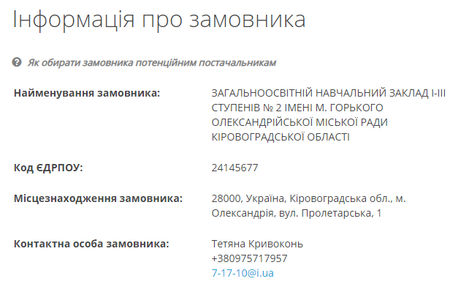
3.2) Після ідентифікації всіх унікальних замовників з конкретного міста необхідно отримати всі їхні закупівлі. Також необхідно додати ідентифікатор року закупівлі для справної роботи фільтру вибору року на фронтенді.
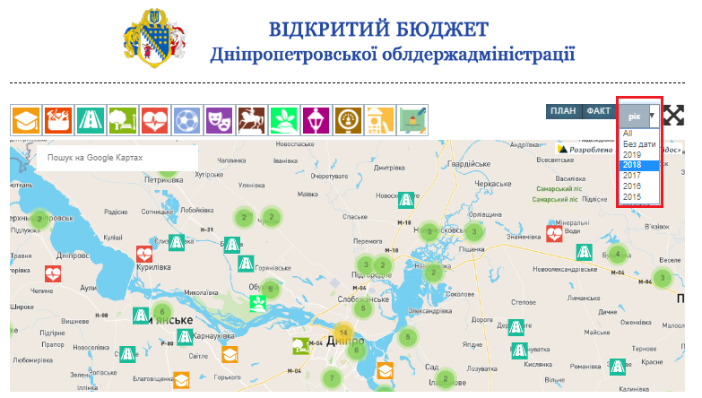
3.3) При завантаженні інформації в базу даних, необхідно забезпечити присвоєння категорії всім закупівлям замовників, послуговуючись довідником Єдиним реєстром розпорядників бюджетних коштів, в якому за кодом ЄДРПОУ замовника можна отримати «категорію» - освіта, охорона здоров’я, ЖКГ, інше, що відповідає фільтрам на фронт-енді.
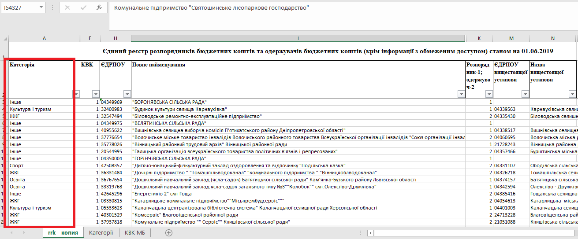

3.4) Дані за конкретним містом повинні відображатися в профілі міста в модулі Бюджет на мапі. Необхідно забезпечити можливість скачування даних з карти через кнопку експорт.
3.5) Відображення даних на рівні області (Обласна державна адміністрація) повинно відбуватися за допомогою довідника розпорядників бюджетних коштів а саме в профіль ОДА повинні потрапляти закупівлі тих замовників, які знаходяться в підпорядкуванні обласної ради та\або є структурними підрозділами обласної державної адміністрації. Цю інформацію потрібно взяти з довідника «Реєстр розпорядників бюджетних коштів» (див. прінтскрін вище) з стовбця «код ЄДРПОУ вищестоящої станови» за кодами ЄДПРОУ обласної ради та обласної державної адмінстрації.
4) Необхідно налагодити запуск макросу апдейту даних по всіх містах з певною регулярністю. Очікується надання пропозицій від розробника.
5) Необхідно налагодити механізм завантаження даних починаючи з 01.01.2017 по новим містам які приєднаються до системи «Відкритий бюджет», кнопка повинна бути виведена в профіль міста і запускатися після приєднання міста до системи Відкритий бюджет, за своєю дією механізм тотожний з попереднім пунктом. Необхідно тільки дати можливість обирати start date.

https://github.com/kavaleriy/budget
http://api-docs.openprocurement.org/uk_UA/latest/
https://drive.google.com/file/d/1AF9UDJjGhrYdEqdB4KgIMYe1ZiBMNRSL/view?usp=sharing

